اصطناع وتوصيف مشتقين للثيازوليدين-4-ون انطلاقاً من ثيوسيمي كاربازيد وساليسيل ألدهيد وأورتو فانيلين .

 | مريم عاشور ⁽¹⁾ | د.فاروق قنديل ⁽²⁾ | د.عبد القادر الأزرق⁽²⁾
 | (1) طالبة دكتوراه-قسم الكيمياء – كلية العلوم- جامعة دمشق– سورية
 | (2) أستاذ-قسم الكيمياء – كلية العلوم- جامعة دمشق– سورية
 | عنوان المراسلة: mar.chem2020@gmail.com
الملخص
صُنع في هذا البحث مركبان(II) و (IV) من مشتقات الثيازوليدين-4-ون انطلاقاً من مركب ثيو سيمي كاربازيد مع كل من الساليسيل ألدهيد وأورتو فانيلين في المرحلة الأولى، حيث تمّ الحصول على مركبات تحوي في بنيتها زمرة ايمينية، ثم أُجري تفاعل المركبين الناتجين مع كلور حمض الخل للحصول على مركبات حلقية من مشتقات ثيازوليدين-4-ون وهي ]-2(2-هدروكسي فينيل) ميتيل ليدين[ هدرازينيل -3,1- ثيازوليدين -4-ون (II) و مركب ]-2(2-هدروكسي-3-ميتوكسي فينيل) ميتيل ليدين[ هدرازينيل -3,1-ثيازوليدين -4-ون (IV).
وُصّفت المركبات الناتجة بالطرائق المطيافية (مطيافية ماتحت الاحمر FT-IR ومطيافية الكتلة ومطيافية الرنين النووي المغناطيسي البروتوني ¹H-NMR).
دُرست الفعالية الحيوية لمشتقات الثيازوليدين-4-ون كمضادات فطريات المبيضات البيض (Candida Albicans Fungi)؛ فأبدت فعالية جيدة بتركيزppm 250 مقارنة بالصاد الحيوي المعياري النيستاتين (Nystatin).
الكلمات المفتاحية: أسس شيف، ثيو سيمي كاربازيد، ثيازوليدين-4-ون.

Synthesis and Characterization of two Derivatives of Thiazolidine-4-One from Thiosemicarbazide, salicylaldehyde and orto-vanillin.

Abdulkdir alazrak⁽³⁾ | Farouk Kandil ⁽²⁾ | Maryam Ashour⁽¹⁾
(1)Ph. D., Student, Department of chemistry, Faculty of science, Damascus University, Syria.
(2)Ph. D., Department of chemistry, Faculty of science, Damascus University, Syria
@: mar.chem2020@gmail.com

Abstract
in this research, two Derivatives (II) (IV) of thiazolidine-4-one have been Synthesied from thiosimicarpazide compound; with each of salicylaldehyde and orto-vanillin in first step, we obtained compounds containing in their structure an imine group, then a reaction was performed between the intermediate compounds and acetic acid chlorine, and we obtained cyclic compounds of thiazolidine-4-one derivatives as 2-[(2-hydroxyphenyl (methyllidene)] hydrazinyl-1,3- thiazolidine-4-one (II) and a compound of 2-[(2-hydroxy-3-) methoxyphenyl) methyllidene [hydrazinyl-1,3-thiazolidine-4-one (IV)
The structure of intermediate compounds and Derivatives of thiazolidine-4-one has been indentifide by spectrophotometrically methods (FT-IR, Ms and ¹H-NMR).
The antifungal activities of thiazolidine-4-one derivatives against )Candida albicans fungi( have been studied ; It showed good efficacy, at a concentration of 250 ppm compared to the standard antibiotic Nystatin.

Keywords: shiff Basic, thiosemicarbazide, thiazolidine-4-one.

المقدمة:
تُبدي المركبات التي تحوي زمرة إيمينية (-CH=N-) وحلقات متغايرة أهمية حيوية بالإضافة إلى أنها تتمتع بقدرة كبيرة على تشكيل المعقدات مع المعادن الانتقالية، وهذا ناتج عن الخصائص الإلكترونية والفراغية.
اشتق نوع من أسس شيف من مركبات سيمي كاربازونات، والتي تعد صنفاً هاماً من المركبات التي جذبت اهتمام الباحثين منذ عام 1950؛ بسبب بنيتها المميزة عندما ترتبط مع المعادن [1].
حظيت معقدات أسس شيف باهتمام كبير؛ وذلك لأن المركبات المصطنعة تحتوي على ذرات مانحة مثل (N وO وS)، والتي تعد مرتبطات معقّدة ممتازة للكاتيونات المعدنية، وتوصل الباحثون إلى أن هذه المعقدات قابلة للتطبيق بشكل واسع في كثير من المجالات التحليلية والحيوية (كمضادات بكتيرية وفطرية)[2].
استخدمت أسس شيف بشكل واسع تحليلياً ككواشف مع الأيونات المعدنية[3] ,[4]، فاستخدمت معقدات ثيو سيمي كاربازيد ككواشف تحليلية والتي يمكن أن تستعمل في انتقائية بعض الأيونات المعدنية[5]، حيث استخدم معقد سيمي كاربازيد مع ساليسيل الدهيد و4- هيدروكسي أسيتوفنون لتعيين النيكل بالطريقة الطيفية[3]، كما أجريت دراسة تحليلية للمعقد المحضر من تفاعل ثيو سيمي كاربازيد مع ساليسيل الدهيد و5– كلورو ساليسيل الدهيد و5– برومو ساليسيل الدهيد فكانت استكيومترية التفاعل1:2، ووصفت معقداته مع الريبيدوم Ru (III) بالطرائق الطيفية[6] بينما استخدم معقد ساليسيل الدهيد - 4-ميتيل ثيو سيمي كاربازون لتعيين Cu⁺²وNi⁺² [1].
في الآونة الأخيرة؛ اهتم عدد كبير من الباحثين بدراسة الخواص الحيوية والدوائية للمعقدات المعدنية التي أساسها أسس شيف[3]، فأبدت معقدات مشتقات سيمي كاربازيد مثل 9- نترا الدهيد ثيو سيمي كاربازيد خصائص ضد تشكل الخلايا السرطانية[1] وضد الأورام والجراثيم [6] [7]، كما أبدت أيضاً المعقدات الناتجة من تعقيد مرتبطة سيمي كاربازون حمض بيروفيك مع كل من مركبات (أسيتوفنون سيمي كاربازون واسيتون سيمي كاربازون و أورتو هيدروكسي أسيتوفنون سيمي كاربازون والبنز ألدهيد سيمي كاربازون) مع معدن الحديد الثلاثي أهمية حيوية كمضاد بكتيري؛ وذلك بسبب الخصائص الحيوية للسيمي كاربازيد والتي تتعلق بتنسيق الأيون المعدني بالمقارنة مع مركب ثيو سيمي كاربازيد[8]، كذلك تبين أن المعقدات الحاوية على زمر مانحة ONO، ONN، ONS المحضرة بتفاعل ساليسيل الدهيد مع بنزويل هيدرازين، وسيمي كاربازيد، وثيو سيمي كاربازيد، و5- ميتيل ثيو سيمي كاربازيد، فعالية حيوية كمضاد جرثومي وفطري [9]، وتوصلت دراسة حيوية لمعقدات أسس شيف بيس ساليسيل ثيوسيمي كاربازيد Co (II),Ce(III)، إلى أنها تستخدم كمضاد فطري وبكتيري[7].
إن مركبات الثيازوليدين معروفة كحلقة غير متجانسة مشتقة من مركب ثيوسيمي كاربازيد تحتوي في بنيتها على ذرة كبريت وآزوت ضمن الحلقة الخماسية، كما تعد حلقة الثيازوليدين نواة هامة لأنها تعطي عدداً كبيراً من المركبات التي تملك فعالية بيولوجية [10] كمضادات فطور ومضادات بكتيريا[11].
تعد حلقة الثيازوليدين وحدة مهمة للغاية في بنية الأدوية، حيث توجد في بنية مركب البنسلين المعروف ومركبات بيولوجية أخرى[11]، وقد كشفت الدراسات الاستقصائية أهمية اصطناع مشتقات الثيازوليدين؛ إذ من المعروف أن هذه المركبات تظهر نشاطاً بيولوجياً هاماً كمضاد ميكروبي، ومضاد للسل، ومضاد للسرطان، والفيروسات ومضاد اكسدة[12]. تتمتع زمرة الآزو ميتين بأهمية حيوية كبيرة ونشاط حيوي قوي وطويل الأمد كمضاد للإلتهاب؛ ويمكن أن يعود ذلك إلى تفاعل زمرة الآزو ميتين مع بعض الأنزيمات أو البروتينات المستقبلة[13].

- الهدف والأهمية:
إنّ هدف البحث هو اصطناع مشتقات ثيازوليدين-4-ون انطلاقاً من ثيوسيمي كاربازيد والساليسيل ألدهيد وأورتو فانيلين وكلور حمض الخل في مرحلتين.
تأتي أهمية البحث من وجود زمرة الآزو ميتين وحلقة متغايرة تحوي الكبريت والآزوت في بنيتها، حيث تعد حلقة الثيازوليدين واحدة من أهم الزمر الوظيفية في الكيمياء البيولوجية، ويعود ذلك إلى انتشارها الواسع في المنتجات الطبيعية والمركبات الفعالة صيدلانياً.

مواد البحث وطرائقه:

3-1-مواد البحث:

تم الحصول على المواد المستخدمة في هذا البحث من شركة Sigma Aldrichوهي: ثيو سيمي كاربازيد، وساليسيل ألدهيد، أورتو فانيلين، كما تمّ الحصول على الايتانول والميتانول وحمض الخل ودي ميتيل سلفوكسيدDMSO ودي ميتيل فورم أميدDMF وخلات الايتيل ونظامي الهكسان وكلور حمض الخل والأسيتونتريل وحمض كلور الماء من شركة Panreac.

كما تمّ الحصول على غراء موللر هينتون Mueller-Hinton Agar من شركةHimedia ، وسلالة فطرية مشخصة ونقية وصاد حيوي من شركة Sigma Aldrich.

3-2 الأجهزة المستخدمة:

جهاز مطيافية ما تحت الأحمرFT-IR Spectroscopy من نوعJasco-300E

جهاز التحليل الكتلوي نوع, (AEI MS 1073 KRATOS Spectrometer) shimadzu Agilent Technologies 5975C) )

جهاز¹H-NMR من نوع Bruker 400 MHz في هيئة الطاقة الذرية.

جهاز قياس درجة الانصهار من شركة Stuart نوع SMP30.

مقياس (Mi 180 Bench Meter) pH رقمي إنتاج شركة 11 Sartorius.

جهاز قراءة مناطق تثبيط النمو Antibiotic Zone Reader نوع .Fisher -Lilly

معقمة (صاد موصد) Autoclave من نوع Laboklaveمن شركة (Laboklave) الألمانية

أطباق بتري .

4- طريقة العمل:
4-1-اصطناع]-2(2-هدروكسي فينيل)ميتيل ليدين[هدرازينيل-3,1-ثيازوليدين-4-ون(II).
المرحلة الأولى: تحضير مركب ساليسيل ألدهيد ثيو سيمي كاربازون.
تمّ إذابة 0.01mol)، 0.91g) من ثيو سيمي كاربازيد في (10ml من الايتانول و10ml ماء) وأضيف له بالتنقيط 0.01mol)، 1.06ml) ساليسيل ألدهيد، وقطرات من حمض الخل، تم تقطير المزيج تقطيراً مرتداً مدة ثلاث ساعات عند الدرجة°C (70-80)، حيث تمت مراقبة سير التفاعل باختبار كروماتوغرافيا الطبقة الرقيقة (TLC) خلات الايتيل: -nهكسان(2:8)، بُرد مزيج التفاعل مدة ساعة فتشكلت بلورات بيضاء ذات شكل إبري، ثم غُسلت بالايتانول وأعيدت بلورتها من (الايتانول والميتانول معاً)، عُينت درجة الانصهار°C213-214 ومردود التفاعل (81%).

المرحلة الثانية:
تحضيرمركب]-2(2-هدروكسي فينيل) ميتيل ليدين[هدرازينيل-1,3-ثيازوليدين-4-ون(II).
تمّ إذابة 0.001mol)، 0.195g) من المركب المحضر (III) في (5mlDMF) ثم أضيف له بالتنقيط 0.001mol)، 0.094ml) من كلور حمض الخل المنحل في (5ml DMF)، وبعد انتهاء الاضافة قُطّر المزيج تقطيراً مرتداً مدة ساعتين، تتم ملاحظة تشكل راسب أبيض اللون بعد 15 دقيقة بداية تشكل راسب أبيض اللون، وتمت مراقبة سير التفاعل باختبار كروماتوغرافيا الطبقة الرقيقة (TLC) خلات الايتيل: -nهكسان)4:6(، رُشّح الراسب على الساخن وغُسل بالميتانول الساخن أعيدت بلورته من DMF. عُينت درجة انصهاره فكانت تساوي°C-290°C292 ومردود التفاعل (64%)، R_{f}=0.65.
ويبين المخطط الآتي معادلة التفاعل:

المخطط (1) اصطناع ]-2(2-هدروكسي فينيل ) ميتيل ليدين[ هدرازينيل-1,3- ثيازوليدين-4-ون( (II

4-2 اصطناع مركب ]-2(2-هدروكسي-3-ميتوكسي فينيل) ميتيل ليدين[ هدرازينيل -1,3-ثيازوليدين-4-ون (IV)
المرحلة الأولى: تحضير مركب أورتو فانيلين ثيوسيمي كاربازون.
تمّ إذابة 0.01mol)،0.751g) من ثيوسيمي كاربازيد في (10ml من الايتانول و10ml ماء) وأضيف له بالتنقيط محلول 0.01mol)، 1.52gr) أورتو فانيلين في ml 10 من الميتانول وقطرات من حمض الخل، تمّ تقطير المزيج تقطيراً مرتداً مدة ساعتان عند الدرجة °C (70-80). حيث تمت مراقبة سير التفاعل باختبار كروماتوغرافيا الطبقة الرقيقة-n TLCهكسان: خلات الايتيل(64:)، بُرد مدة ساعة فتشكلت بلورات بلون بيج إبرية الشكل، غُسلت بالإيتانول ثم أعيدت بلورتها من الاسيتونتريل، وقيست درجة انصهاره (225°C-°C224)، ومردود التفاعل (74%)، ثم حددت قيمة R_{f} باستخدام مزيج من (هكسان /خلات الايتيل= 4:6) فكانت (0.45R_{f}=).

المرحلة الثانية: تحضير ]-2(2-هدروكسي-3-ميتوكسي فينيل ) ميتيل ليدين[ هدرازينيل -1,3-ثيازوليدين -4-ون (II).
أُخذ 0.001mol)، 0.225) من المركب المحضر وحُلّ في (5ml DMF)، وأُضيف له بالتنقيط 0.001mol)، 0.094ml) من كلور حمض الخل المنحل في (5ml DMF) وبعد انتهاء الاضافة قُطّر المزيج تقطيراً مرتداً مدة ساعتين، تمت مراقبة سير التفاعل باختبار كروماتوغرافيا الطبقة الرقيقة (TLC) خلات الايتيل: -nهكسان)4:6) بُرد المزيج مدة ساعة فتشكلت بلورات صفراء إبرية الشكل، أعيدت بلورته منDMF، وعُينت درجة انصهاره فكانت °C70 -2272، ومردود التفاعل (77%)، R_{f} =0.3.
يبين المخطط التالي معادلة التفاعل:
المخطط (2) اصطناع]-2(2-هدروكسي-3-ميتوكسي فينيل) ميتيل ليدين[هدرازينيل-1,3-ثيازوليدين-4-ون(IV).

4-3 دراسة الفعالية الحيوية تجاه الفطريات:
- تحضير المستنبت الزرعي المستخدم:
استخدم غراء موللر هينتون Mueller-Hinton Agar لاستنبات السلالة الفطرية، حيث حضر بحل g83 من مسحوق الغراء في ليتر من الماء المقطر في دورق زجاجي بالتحريك مع التسخين، وبعدها يعقم بالطريقة الرطبة باستخدام الصاد الموصد (Autoclave) بدرجة حرارة °C121 وضغط 15 بار ولمدة 20 دقيقة، ثمّ يُوزع الوسط في أطباق بتري معقمة وبمعدل ml 15لكل طبق، ثم تترك حتى تتصلب وتوضع بعد ذلك في الثلاجة.
- تحضير محاليل المركبات المصطنعة والصادات الحيوية:
حُضّرت سلسلة تراكيز من مشتقات الثيازوليدين-4 ون وفق التراكيز ppm)250، 500ppm، ppm1000 (على النحو التالي:
- تركيزppm 1000ويحضر بحل mg10 في ml10 من المذيب النقي ثنائي ميتيل سلفوكسيد DMSO
- تركيز : 500ppm ويحضر بالاعتماد على قانون التمديد على الشكل التالي:
يؤخذ5ml من المحلول السابق ويُمدد بالمذيب DMSO حتى الحجمml 10 في بالون معايرة
- تركيز ppm250: يُؤخذ5ml من محلول التركيزppm 500 ويمدد إلى ml10 بالمذيب النقي دي ميتيل سلفوكسيدDMSO.
- تحضير معلق السلالات الفطرية:
استُخدم نوع واحد من الفطريات الممرضة المبيضات البيض (Candida Albicans Fungi) معزولة ومشخصة باستخدام الاختبارات الكيميائية الحيوية والمجهرية. تم الحصول عليها من مخابر الرقابة والبحوث الدوائية في وزارة الصحة.
يُحضر مستحلب للسلالة الفطرية المرضية قيد الدراسة بأخذ عدة مستعمرات فطرية من المزارع المشخصة وتمدد بالمصل الفيزيولوجي بحيث تضبط امتصاصية المستحلب A على القيمة 3 عند طول موجة480nm .
- زرع أطباق بتري:
تُغمس ماسحة معقمة في المستحلب الفطري وتفرش على سطح المستنبت الزرعي المحضر، وتترك علب بتري مدة 30 دقيقة لامتصاص المستحلب ثم توزع الأكواب المعقمة (سعة كل منها250 ميكرون( تضاف محاليل المركبات المصطنعة ضمن الأكواب ثم تُوضع في الحاضنة بدرجة حرارة 22°C مدة 24 ساعة، ثم تقاس بعد ذلك منطقة التثبيط بالملم باستخدام جهاز قراءة منطقة تثبيط النمو.
استخدم للمقارنة شاهد سالب من المذيب النقي المستخدم ثنائي ميتيل سلفوكسيدDMSO، وآخر موجب من صاد حيوي معياري فعال تجاه السلالة المستخدمة.
5- النتائج والمناقشة:
حُددت بنية المركبات بواسطة مطيافية ماتحت الأحمر ومطيافية الكتلة وطيف ¹H-NMR وكانت النتائج التي تم الحصول عليها كما يأتي:
- المركب (I): ساليسيل ألدهيد ثيو سيمي كاربازون:
يَظهر المركب (I) بشكل بلورات بيضاء اللون إبرية الشكل تنحل في (دي ميتيل سلفوكسيد + بنزن) والأسيتون وDMF، ولا تنحل في الايتانول والميتانول والهكسان.
وصَّف المركب (I) باستخدام مطيافية ماتحت الأحمر حيث يُظهر الشكل (1) وجود عصابة امتصاص قوية عند (Cm⁻¹3443) تعود إلى زمرة (OH)إضافة إلى عصابة امتصاص قوية عند (Cm⁻¹ 3193) عائدة لامتطاط زمرةNH ووجود عصابة ثنائية عند (Cm⁻¹ 3179) دليل وجود زمرة NH₂، أما عصابة الامتصاص عند ( Cm⁻¹3031) فتنسب إلى الرابطة (=C-H)، وتنسب العصابة عند ((1617Cm⁻¹ إلى الزمرة الإيمينية(C=N) كما تظهر عصابة امتصاص حادة عند (Cm-¹1539) تنسب لزمرة الثيو أميد (CS) وتعود العصابة عند (Cm⁻¹ 1489) إلى الرابطة (C=Cأروماتي).

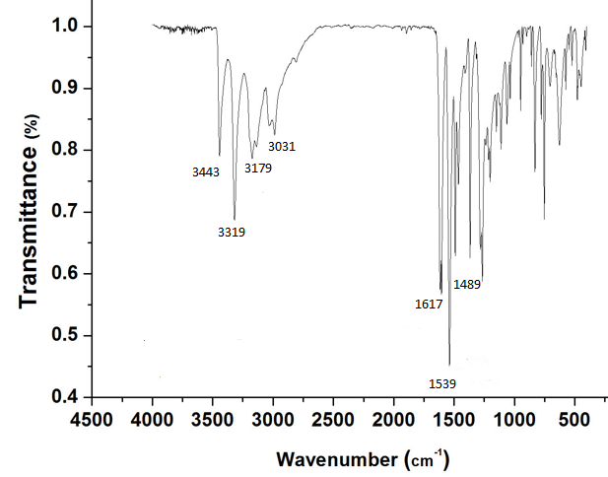
الشكل (1) طيف تحت الأحمر للمركب (I)

تم التأكد من الوزن الجزيئي للمركب باستخدام مطيافية الكتلة MS الشكل (2) الذي يؤكد وجود قمة توافق الكتلة الجزيئية للمركب M_{w}=195ذو الصيغة المقترحة(C₈H₉N₃OS) عند القيمة 194)= (M/Z ويبين الشكل (2) تشظية المركب (I) H]⁻-[M والبنية الكيميائية للشظايا الموافقة للقمم الموجودة في الطيف؛ يمكن ردها للشظايا الناتجة عن عملية التشظية (91، 240)، حيث تعود الشظية 91 إلى جزيئة الفينوكسيد وتعود الشظية 240 إلى جزيئة المركب مع جزيئة من حمض النمل، وإن مقدار هذه القمم أو شدتها تدلّ على مدى ثباتية هذه الشظايا الناشئة، كما تم التأكد من خلال الكروماتوغرام من وجود قمة واحدة دليل عدم وجود أي شوائب الشكل (3).

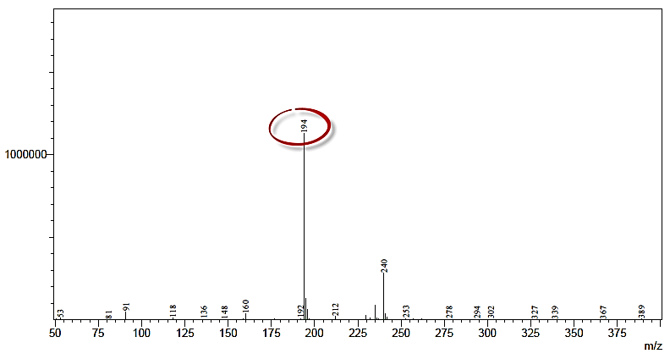
الشكل (2) طيف الكتلة (LC-MS)للمركب (I)

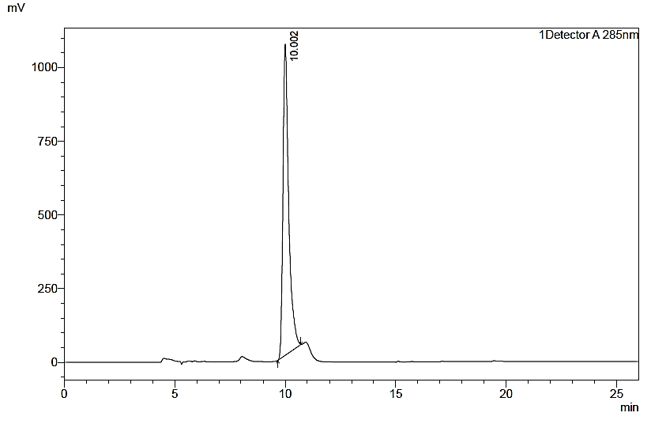
الشكل (3) كروماتوغرام HPLC-UV للمركب (I)

ويبين الشكل(4) طيف ¹H-NMR للمركب(I) في دي ميتيل سلفوكسيد المديترDMSO-d6 كمحل الذي يُظهر قيماً عند 3.4-2.1 ppm التي تعود إلى المحل والماء، وتمّ التأكد من تشكل أسس شيف انطلاقاً من ثنائي الأمين بظهور قمة زمرة الآزو ميتين (1H,CH=N) عند 8.382ppm و تعود القمة عند 11.38ppm إلى بروتون الزمرة الهيدروكسيلة في الحلقة العطرية (1H,OH)، وتُنسب القمة عندppm 9.865 إلى بروتون الزمرة (1H,NNH)، كما تُنسب القمم 6.801ppm 7.91,7.197,6.86,إلى بروتونات الحلقة العطرية (4H,phenyl)، كما تعود القمة عند 7.901ppm إلى بروتونات زمرة ((2H,CSNH،. ويُوضّح ذلك بالجدول(1).
الجدول (1) تحليل طيف ¹H-NMRللمركب (I)
 | Atom | XH_{n} | الانزياحات الكيميائيةδ ppm | التعدديةMultiplicity | ثابت التزاوج J
1 | 3 | CH aromatic | 8.113 | br s,1H)) | -
2 | 4 | CH aromatic | 6.86 | d,1H)) | (7.83)
3 | 5 | CH aromatic | 6.801 | t,1H)) | (7.45, 7.45)
4 | 6 | CH aromatic | 7.198 | t,1H)) | (7.20, 7.20)
5 | 7a | CH=N | 8.382 | s,1H)) | -
6 | 10 | OH | 11.389 | s,1H)) | -
7 | 11 | N-NH | 9.865 | s,1H)) | -
8 | 14 | NH2-CS | 7.901 | (m,2H) | -
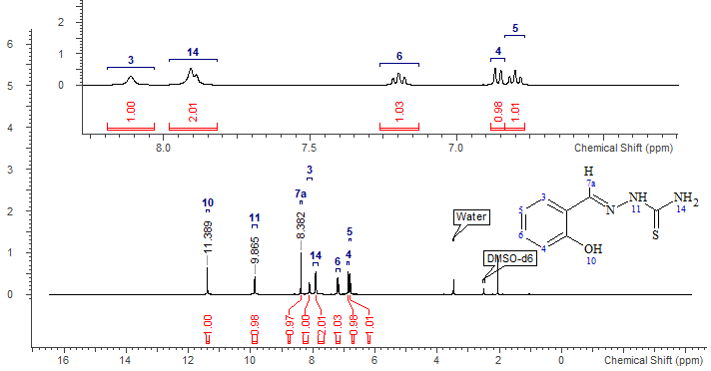
الشكل (4) طيف ¹H-NMR للمركب((I
- المركب(II):]-2(2-هدروكسي فينيل)ميتيل ليدين[هدرازينيل-1,3 ثيازوليدين-4-ون.
يبدو المركب (II) بشكل راسب أبيض غير منحل في الايتانول والميتانول والهكسان وDMF ينحل في DMSO.
يُبين طيف الأشعة ما تحت الحمراء IRللمركب (II) الشكل (5) اختفاء عصابة زمرة NH₂ وذلك دليل تفاعلها بينما تعود العصابة عند الطول الموجي (Cm⁻¹3277) لزمرة الهيدروكسيل (OH) أما عصابة الامتصاص عند (3030Cm⁻¹) فتنسب إلى الرابطة (=C-H) وتعود عصابة الامتصاص عند الطول الموجي (Cm⁻¹2769) إلى (-C-HAL)، ويدل وجود عصابة مميزة حادة عند الطول الموجي (Cm⁻¹1714) إلى امتطاط الرابطة (C=O)، كما يُظهر الطيف وجود عصابة امتصاص عند الطول الموجي (Cm⁻¹1640) تعود إلى امتطاط الزمرة الإيمينية C=N)).

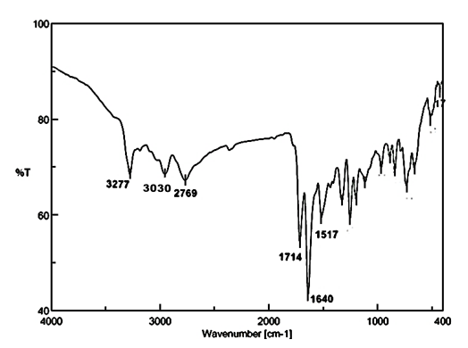
الشكل (5) طيف تحت الأحمر للمركب (II)

كما تم التأكد من الوزن الجزيئي للمركب باستخدام مطيافية الكتلة MS الشكل (6) الذي يؤكد وجود قمة توافق الكتلة الجزيئية للمركب ذو الصيغة المقترحة(C₁₀H₉N₃O₂S) عند القيمة (M/Z=235) ويبين المخطط (3) مخطط التشظية للمركب (I) والبنية الكيميائية للشظايا الموافقة للقمم الموجودة في الطيف يمكن ردها للشظايا الناتجة عن عملية التشظية.

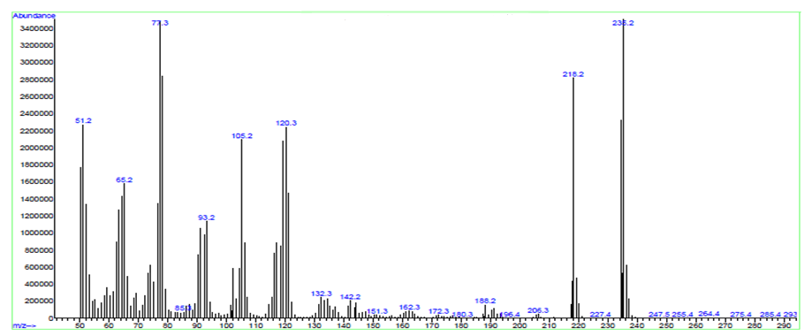
الشكل (6) طيف MS للمركب (II)

المخطط (3) مخطط تشظية المركب (II)

- المركب (III): أورتو فانيلين ثيو سيمي كاربازون:
حُضّر المركب( (IIIفظهر بشكل بلورات إبرية الشكل بلون بيج، ينحل في دي ميتيل سلفوكسيد و DMF ولا ينحل في الايتانول و الميتانول و البنزن ولا في الكلوروفورم.
وُصّف المركب (III) باستخدام مطيافية ماتحت الأحمر الشكل(7)، حيث تم التأكد من ظهور عصابات جديدة عند Cm⁻¹1579 هي عصابة الزمرة الإيمينية C=N)) إضافة إلى العصابات المميزة في الطيف كالعصابة القوية عند (Cm⁻¹3461) والتي تعود إلى زمرة الهيدروكسيل (OH)إضافة إلى عصابة امتصاص قوية عند المجال (Cm⁻¹3342) عائدة لامتطاط زمرةNH وعصابة امتصاص حادة عند عند (Cm⁻¹ 3179) تعود إلى زمرة NH₂، وعصابة امتصاص عند(3045Cm⁻¹) تُنسب لاهتزازات امتطاط الرابطة _{arom}(-CH) وعصابة امتصاص في عند (Cm⁻¹2897) تنسب إلى _{Al}(-CH) وعصابة امتصاص عند (1263 Cm⁻¹) تنسب لاهتزازات امتطاط الرابطة (C=S).
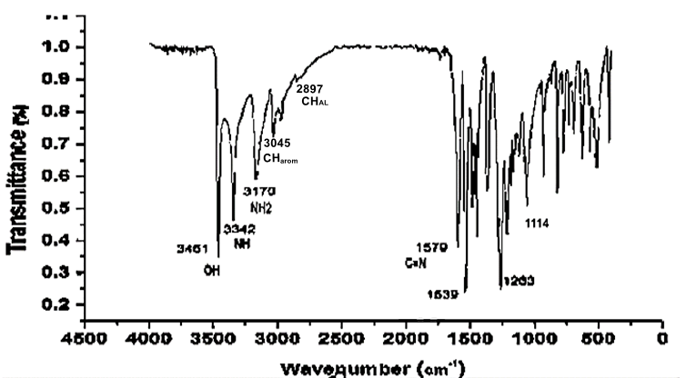

الشكل (7( طيف تحت الأحمر للمركب (III)

كما أكدت مطيافية الكتلة الشكل (8) ظهور قمة عند (224) موافقة للصيغة المقترحة (C₉H₁₁N₃O₂S) والتي توافق الوزن لجزيئي للمركب (M_{w}=225) ويبين الشكل (8) تشظية المركب (III) H]⁻-[M والبنية الكيميائية للشظايا الموافقة للقمم الموجودة في الطيف؛ يمكن ردها للشظايا الناتجة عن عملية التشظية (91،270، 473)، حيث تعود الشظية 91 إلى جزيئة الفينوكسيد، وتعود الشظية 270 إلى جزيئة المركب مع جزيئة من حمض النمل HCOOH-H]+[M، وتنسب الشظية 473 إلى جزيئتين من المركب مع الصوديوم [2M+Na]⁺ويمثّل الشكل (9) كروماتوغرام المركب ((III.

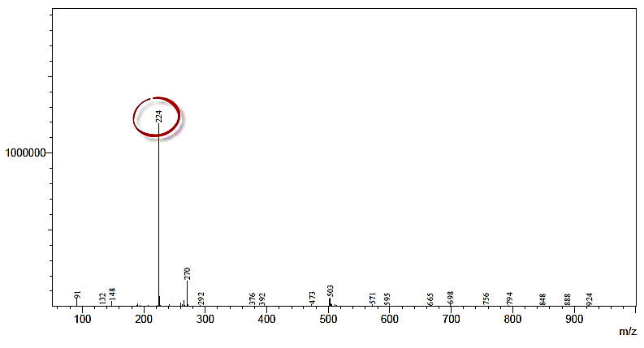
الشكل (8) طيف الكتلة (MS) للمركب (III)
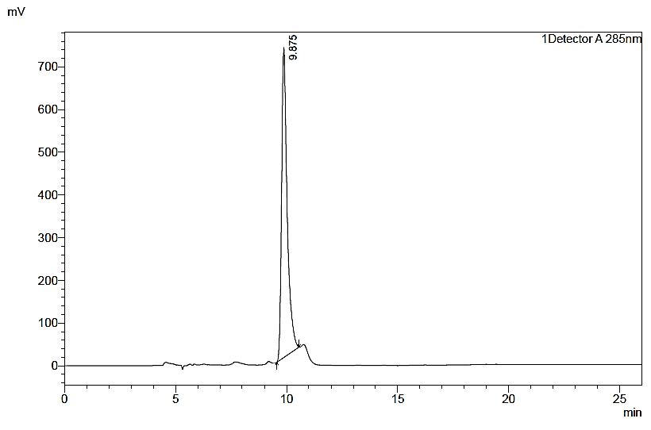
الشكل (9) HPLC-UV كروماتوغرام للمركب (III)
يُمثل (الشكل (10طيف ¹H-NMRللمركب (III)في ثنائي ميتيل سلفوكسيد DMSO-d6 كمحل، الذي يُظهر قمماً عندppm 3.4-2.1 التي تعود إلى المحل والماء. كما تم التأكد من تشكل أساس شيف بمطيافية ¹H-NMRبظهور قمة زمرة الآزو ميتين (1H,CH=N) عندppm 8.17 و تعود القمة عند 10.236ppm تنسب إلى بروتون الزمرة الهيدروكسيلة في الحلقة العطرية (1H,OH)، بينما تظهر قمة عندppm 9.293 تعودإلى بروتون الزمرة(1H,NNH)، كما تُنسب القمم ppm 7.383 6.916, 6.762 إلى بروتونات الحلقة العطرية(3H,phenyl)، كما تعود القمة عند 6.415ppm إلى بروتون زمرة ((2H,CSNHويعود الانزياح عند القمةppm 3.797 إلى بروتونات ((3H,O-CH كما هو موضح في الجدول(2). الجدول (2) تحليل طيف ¹H-NMRللمركب (III)
 | Atom | XH_{n} | الانزياحات الكيميائيةδ ppm | التعددMultiplicity | ثابت التزاوج (Hz) J
1 | 3 | CH aromatic | 7.383 | d,1H)) | d (8.16)
2 | 5 | CH aromatic | 6.762 | t,1H)) | t (7.96, 7.96(
3 | 6 | CH aromatic | 6.916 | dd ,1H)) | dd (8.08, 1.52)
4 | 7a | CH=N | 8.170 | s,1H)) | -
5 | 10 | OH | 10.236 | s,1H)) | -
6 | 11 | N-NH | 9.293 | br s,1H)) | -
7 | 14 | CS-NH₂ | 6.415 | br s,2H)) | -
8 | 16 | CH₃ | 3.797 | (s,3H) | -
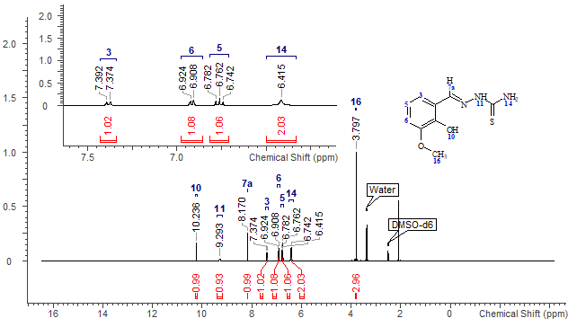
الشكل (10) طيف ¹H-NMR للمركب (III)
- المركب(IV):]-2(2-هدروكسي-3-ميتوكسي فينيل)ميتيل ليدين[هدرازينيل-1,3-ثيازوليدين-4-ون:
يظهر المركب بشكل بلورات صفراء إبرية الشكل تنحل فيDMSO ولا تنحل في (خلات الايتيل والكلوروفورم والايتانول والميتانول والهكسان).
وُصّف المركب (IV) باستخدام مطيافية ما تحت الأحمر الشكل (11) حيث يدلُّ اختفاء عصابة زمرة NH₂ على تفاعلها، بينما تعود العصابة عند الطول الموجي (Cm⁻¹ 3436) إلى زمرة الهيدروكسيل (OH) ويعزى سبب ضعف إشارة الامتصاص إلى تشكل روابط هيدروجينية داخلية في الجزئ؛ بين زمرة (OH) وزمرة الايمين المجاورةC=N))، وتعود عصابة الامتصاص عند الطول الموجي (Cm⁻¹ 3285) إلى زمرة(-NH)، بينما تُنسب العصابة عند (Cm⁻¹2958) إلى امتطاط (C-H-)زمرة الميتل((-CH₃، كما تعود عصابة الامتصاص عند الطول الموجي (Cm⁻¹2769) إلى امتطاط (-C-H) زمرة الميتين((-CH₂ في الحلقة الخماسية، ويدل وجود عصابة مميزة حادة عند الطول الموجي (Cm⁻¹1714) إلى امتطاط الرابطة(C=O)، كما يُظهر الطيف وجود عصابة امتصاص عند الطول الموجي (Cm⁻¹1640) تعود إلى امتطاط الزمرة الإيمينية C=N-)-).

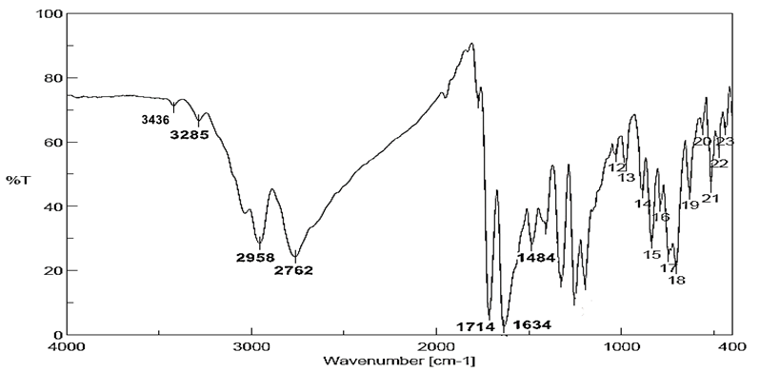
الشكل (11) طيف ما تحت الأحمر (IV)
وصّف المركب (IV) بمطيافية الكتلة الشكل (12) وتبين ظهور قمة عند (265) موافقة للصيغة المقترحة (C₁₁H₁₁N₃O₃S) والتي توافق الوزن لجزيئي للمركب Mw=265))، ويبين المخطط (4) مخطط تشظية المركب (IV).

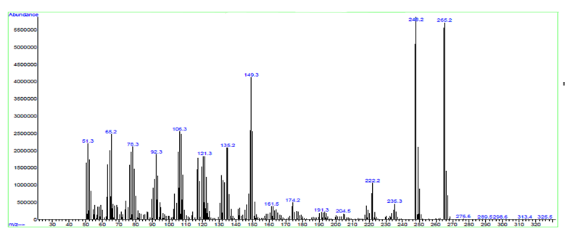
الشكل (12) طيف الكتلة MS للمركب (IV)

المخطط (4) مخطط تشظية المركب (IV)

- دراسة الفعالية الحيوية تجاه الفطريات:
درس تأثير المرتبطتين ( (IIو( (IVمن مشتقات ثيازوليدين -4-ون تجاه فطريات المبيضات البيض باستعمال تراكيز مختلفة 1000 ppm,500 ppm,250 ppm)) والجدول الآتي يوضح تأثير المرتبطتين تجاه فطريات المبيضات البيض:
الجدول (3) تأثير المرتبطتين تجاه فطريات المبيضات البيض باستعمال تراكيز مختلفة:
التركيز ppm | 250 |  | 500 |  | 1000
2.3 ]-2(2-هدروكسي فينيل ) ميتيل ليدين[ هدرازينيل -1,3- ثيازوليدين -4-ون (II)
قطر التثبيط ((mm | 23.5 | 24 | 26 | 26 | 27 | 27
المتوسط | 23.7 |  | 26 |  | 27
]-2(2-هدروكسي-3-ميتوكسي فينيل ) ميتيل ليدين[ هدرازينيل -1,3-ثيازوليدين -4-ون (IV)
قطر التثبيط ((mm | 24.2 | 24 | 25.8 | 26 | 26 | 27
المتوسط | 24.1 |  | 25.9 |  | 26.5
الصاد الحيوي المعياري النيستاتين Nystatin
قطر التثبيط ((mm | 27.4 |  | 29.8 |  | 33.8
ويلخص المخطط البياني التالي نتائج الفعالية الحيوية لمشتقات ثيازوليدين -4-ون تجاه فطريات المبيضات البيض:
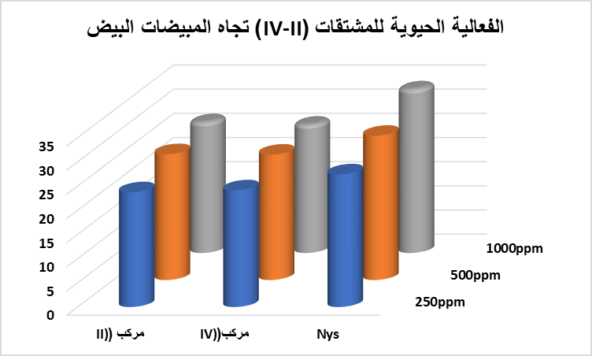
المخطط (6) الفعاليةالمضادة للفطريات للمشتقات (IV-II) تجاه المبيضات البيض
أبدى كل من المركبين] -2(2-هدروكسي فينيل) ميتيل ليدين[ هدرازينيل -1,3- ثيازوليدين -4-ون (II) والمركب ]-2(2-هدروكسي-3-ميتوكسي فينيل ) ميتيل ليدين[ هدرازينيل -1,3-ثيازوليدين -4-ون( (IVفعالية جيدة تجاه فطريات المبيضات البيض خاصة عند التركيز 250ppm، و فعالية ضعيفة عند التركيزppm1000مقارنة بالصاد الحيوي المعياري النيستانين.
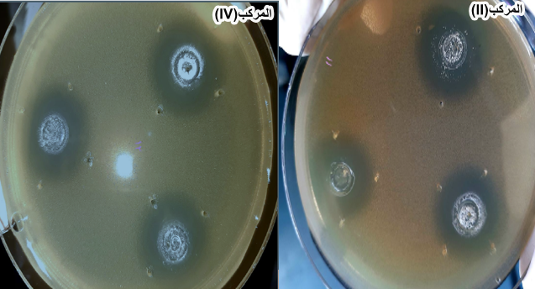
الشكل (13( الفعالية الحيوية للمركب (II) والمركب ( (IV تجاه فطريات المبيضات البيض
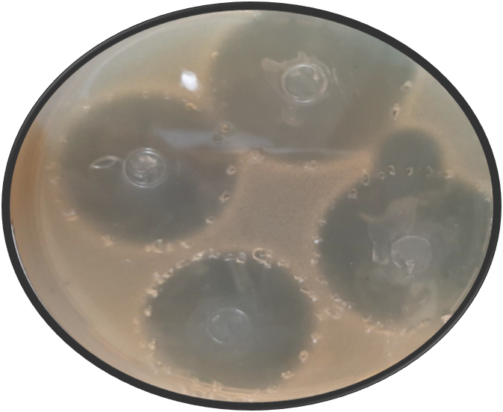
الشكل (14( الفعالية الحيوي للصاد الحيوي المعياري النيستانين تجاه فطريات المبيضات البيض
6- الاستنتاجات والتوصيات:
حُضّر في هذا العمل مشتقين من مشتقات ثيازوليدين-4-ون الأول من تفاعل ثيو سيمي كاربازيد مع ساليسيل ألدهيد ثم مع مفاعلته مع كلوريد حمض الخل، والثاني من تفاعل ثيو سيمي كاربازيد مع أورتو فانيلين ثم إجراء تفاعل مع كلوريد حمض الخل وحُددت ﻫﻭﻴﺔ المركبات المحضرة ﺒﻭﺍﺴﻁﺔ ﻤﻁﻴﺎﻓﻴـﺔ ﻤﺎﺘﺤـﺕ ﺍﻷﺤﻤـﺭ ومطياقية الكتلة ومطيافية¹H-NMR.
في هذا العمل حُضر مشتقين لأسس شيف وهي مركب ساليسيل ألدهيد ثيو سيمي كاربازون ومركب أورتو فانيلين ثيوسيمي كاربازون، ثم اشتق من مركبات أسس شيف مشتقات للثيازوليدين-4-ون وتوصيفها بالطرائق الطيفية المعروفة:
- حُضّر مركب]-2(2-هدروكسي فينيل)ميتيل ليدين[هدرازينيل-1,3-ثيازوليدين-4-ون (II)
- حُضّر مركب]-2(2-هدروكسي-3-ميتوكسي فينيل)ميتيل ليدين[هدرازينيل-1,3-ثيازوليدين-4-ون (IV).
- وُصّفت المركبات المحضرة بالمطيافيات المعروفةIR, MS, ¹H-NMR
- اختُبرت فعالية مشتقات الثيازوليدين المحضرة ضد فطريات المبيضات البيض حيث أبدت المرتبطتان فعالية جيدة ضد فطريات المبيضات البيض المدروسة.
- أظهر كل من المركبين فعالية جيدة كمضاد فطري ضد فطريات المبيضات البيض عند التركيز 250ppmويعود ذلك لاحتواء المركبين على زمرة الثيو (C=S) المعروفة بتأثيرها كمضاد حيوي.

المراجع:
[1] N. Ain, M. Thahira, B. S. A. Ravoof, and E. R. T. Tiekink, “Mixed-ligand metal complexes containing an ONS Schiff base and imidazole / benzimidazole ligands : synthesis , characterization , crystallography and biological activity,” Transit. Met. Chem., 2014, doi: 10.1007/s11243-014-9842-9.
[2] T. P. Devi and R. K. H. Singh, “complexes of nickel (ii) with the schiff bases derived from condensation of salicylaldehyde and BIS-Ni (AMUH) 2 Cl 2,” Rasayan J. Chem., vol. 3, no. 2, pp. 266–270, 2010.
[3] S. A. Sulekh Chandra, Smriti Raizada, “Synthesis and spectroscopic characterization of nickel(ii) complexes with salicyldehyde semicarbazone (L 1 ) and 4-hydroxy acetophenone semicarbazone(L 2 ) 1,” nternational J. Chem. Pharm. Sci., vol. 4, no. 3, pp. 113–118, 2013.
[4] J. Ho et al., “Rhenium ( I ) tricarbonyl complexes of salicylaldehyde semicarbazones : Synthesis , crystal structures and cytotoxicity,” J. Inorg. Biochem., vol. 119, pp. 10–20, 2013.
[5] E. E. Porchelvi and S. Muthu, “Vibrational spectra, molecular structure, natural bond orbital, first order hyperpolarizability, thermodynamic analysis and normal coordinate analysis of Salicylaldehyde p-methylphenylthiosemicarbazone by density functional method,” Spectrochim. ACTA PART A Mol. Biomol. Spectrosc., vol. 134, pp. 453–464, 2015.
[6] N. Ljubijankić et al., “Synthesis and characterization of Ru ( III ) complexes with thiosemicarbazide-based ligands,” Bull. Chem. Technol. Bosnia Herzegovina, 2016.
[7] Z. H. A. El-Wahab, M. M. Mashaly, A. A. Salman, B. A. El-Shetary, and A. A. Faheim, “Co(II), Ce(III) and UO2(VI) bis-salicylatothiosemicarbazide complexes: Binary and ternary complexes, thermal studies and antimicrobial activity,” Spectrochim. Acta - Part A Mol. Biomol. Spectrosc., vol. 60, no. 12, pp. 2861–2873, 2004, doi: 10.1016/j.saa.2004.01.021.
[8] P. R. Shirode, R. K. Agrawal, A. M. Jain, and P. M. Yeole, “PHYSICOCHEMICAL CHARACTERIZATION OF MIXED LIGAND COMPLEXES OF FE ( III ) WITH PYRUVIC ACID SEMICARBAZONE,” World J. Pharm. Res., vol. 4, no. 3, pp. 1310–1319, 2015.
[9] A. Gulea et al., “In vitro antileukemia , antibacterial and antifungal activities of some 3d metal complexes : Chemical synthesis and structure – activity relationships,” J. Enzyme Inhib. Med. Chem., vol. 6366, 2008, doi: 10.1080/14756360701743002.
[10] M. T. Ghaneian et al., “Synthesis of Ag(I) and Cu(I) Complexes with 4-Amino-5-Methyl-2h-1,2,4-Triazole-3(4h)-Thione Ligand as Thiocarbohydrazide Derivatives and their Antimicrobial Activity,” Pharm. Chem. J., vol. 49, no. 3, pp. 210–212, 2015, doi: 10.1007/s11094-015-1258-0.
[11] A. A. Hassan, “Thiazolidine-4-ones from Thiocarbohydrazides,” J. Heterocycl. Chem., 2018, [Online]. Available: https://doi.org/10.1002/jhet.3315.
[12] F. G. Lupascu, O. M. Dragostin, L. Foia, D. Lupascu, and L. Profire, “The synthesis and the biological evaluation of new thiazolidin-4-one derivatives containing a xanthine moiety,” Molecules, vol. 18, no. 8, pp. 9684–9703, 2013, doi: 10.3390/molecules18089684.
[13] H. M. Pinheiro, E. Touraud, and O. Thomas, “Aromatic amines from azo dye reduction: Status review with emphasis on direct UV spectrophotometric detection in textile industry wastewaters,” Dye. Pigment., vol. 61, no. 2, pp. 121–139, 2004, doi: 10.1016/j.dyepig.2003.10.009.

